Pracovní list 5

Část A: Do e-mailu ti přišla tahle zpráva. Je na ní něco divného?

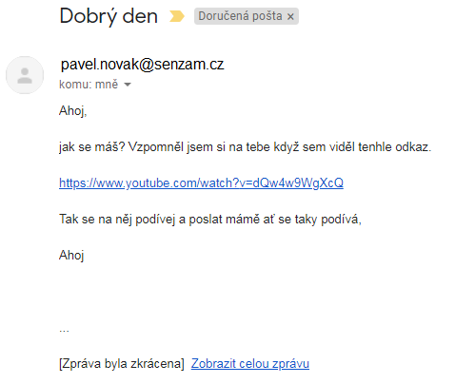

Odpověď: Jasně, spousta věcí!

- podivný předmět
- chyby v češtině
- nějaký anonymní odkaz
- výzva k šíření
- neosobní obsah
- chyba v e-mailu odesílatele (senzam)

Část B: Zeptej se rodičů nebo prarodičů jestli jim přišel nějaký zajímavý podvodný e-mail. Zkus se jich vyptat:

- Jak poznali, že je podvodný?

- Pokud mu naletěli, co je přesvědčilo?

- Ví, jak takový e-mail rozeznat? (Pokud ne, rovnou je můžeš poučit!)

Tohle můžeš probrat i se spolužáky nebo sourozenci.

Část C: Vytvoř se spolužáky malé skupiny po dvou až čtyřech lidech a zkuste vymyslet text řetězového e-mailu. Fantazii se meze nekladou a slibovat můžete cokoliv. O svém výtvory se podělte se zbytkem třídy.

Popovídejte si o tom, čí e-mail byl nejpřesvědčivější a proč. E-maily ale nerozesílejte, to je jasné!

